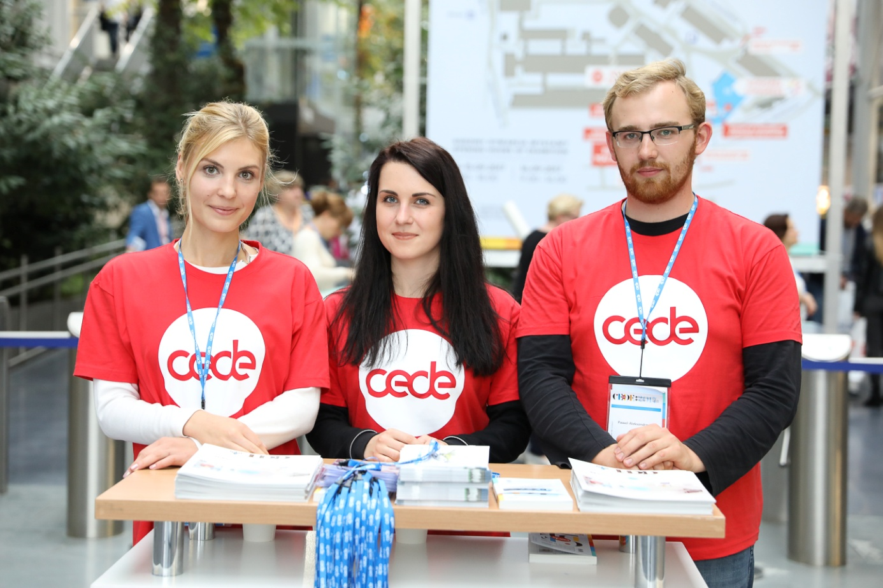
Informacja prasowa 12/06/2018
CEDE 2018 za 100 dni. Będzie festiwal wiedzy
Niewiele ponad trzy miesiące dzieli nas od rozpoczęcia 27. Środkowoeuropejskiej Wystawy Produktów Stomatologicznych CEDE 2018 (20-22 września). Udział w wydarzeniu potwierdziło już 180 wystawców, uczestnicy odliczają dni do towarzyszącego wystawie 2. Kongresu Unii Stomatologii Polskiej. Wyścig na „100” zaczynają 52 produkty zgłoszone do internetowego plebiscytu „Gwiazdy CEDE 2018”.
Historia CEDE liczy sobie ponad ćwierć wieku, jednak tegoroczne wydarzenie jest de facto nowym projektem. Ma zwrócić uwagę na fakt, iż kluczową wartością, decydującą o rozwoju stomatologii, w wymiarze branżowym oraz indywidualnym, jest wiedza. W Poznaniu ma być ona podana w praktyczny sposób. Odliczanie – start!
Odliczają wystawcy
Festiwal wiedzy jest przewidziany na kilku płaszczyznach. Pierwszą stanowi oferta wystawców. Producenci oraz dystrybutorzy zapowiadają gros nowości, prezentacji oraz szkoleń. Agenda tych wydarzeń będzie wkrótce dostępna na oficjalnej stronie CEDE oraz w aplikacji mobilnej (już do pobrania). Dodatkowo, w trzech pawilonach staną fora edukacyjne, w których uczestnicy będą zdobywać wiedzę o zastosowaniu produktów. Wszystko na zasadzie „przysiądź się i posłuchaj”, bez opłat i zapisów. Wstęp wolny obowiązuje także na sesje satelitarne, w tym roku poświęcone perimplantitis oraz leczeniu zębów z przewlekłym zapaleniem tkanek okołwierzchołkowych.
Pierwszego dnia CEDE, na stoiskach 37 wystawców uczestnicy z pewnością będą mobilizowani do oddania głosu w internetowym plebiscycie Gwiazdy CEDE. Do 20 września, o to prestiżowe wyróżnienie, w czterech kategoriach rywalizują 52 produkty.
Odliczają wykładowcy
Równolegle do wystawy odbędzie się 2. Kongres Unii Stomatologii Polskiej. Trzydniowe wydarzenie skierowane jest przede wszystkim do lekarzy dentystów ogólnie praktykujących, ale nie brakuje w nim interesujących pozycji dla specjalistów. Program ułożyli przedstawiciele najważniejszych towarzystw i organizacji branżowych. Prace koordynowała prof. Marzena Dominiak, prezydent Polskiego Towarzystwa Stomatologicznego, członkini Komitetu Edukacyjnego Światowej Federacji Dentystycznej FDI.
- Postawiliśmy na tematy, które sprawiają najwięcej problemów praktykom. Zaprezentujemy nowe rekomendacje racjonalnej antybiotykoterapii oraz nowe wytyczne leczenia stawu s-ż. Usystematyzujemy wiedzę uczestników o diagnozowaniu nowotworów, leczeniu mleczaków, opiece nad kobietami w ciąży czy bezpieczeństwie profilaktyki fluorkowej. Będziemy dyskutować o dylematach współczesnej implantologii, reagować na wpływ nowych technologii w endodoncji, postaramy się odpowiedzieć na zapotrzebowanie starzejącego się społeczeństwa. Program jest obszerny, warto poświęcić chwilę na lekturę i właściwe zaplanowanie udziału – zachęca prof. Marzena Dominiak.
Uczestnicy mogą zapisać się na cały, trzydniowy Kongres lub wybrany dzień. Będą również warsztaty, m.in. z fotografii stomatologicznej, podstaw implantologii, wykonywania licówek czy okluzji. W ramach sesji „Naukowy Zawrót Głowy – nowości w nauce” prace zaprezentują najlepsi habilitanci, doktoranci i studenci (wstęp wolny). Dużym zainteresowaniem cieszy się III Ogólnopolski Zjazd Higienistek i Asystentek. Na warsztaty zostały już tylko pojedyncze miejsca.
Odliczają animatorzy dobrej zabawy
Podczas CEDE nie zabraknie okazji do integracji. Uczestnicy imprezy brejkDENS będą uczyć się tańców latino pod okiem mistrza z Wenezueli Samuela Rodriqueza. Tańczyć nie trzeba (ale pewnie można) podczas koncertu mistrza fortepianu Waldemara Malickiego, który zagra tuż po zakończeniu gali Gwiazdy CEDE. Trwają zapisy na Dentystyczny Turniej Bilardowy – amatorskie mistrzostwa o miano najlepszego w branży, rozgrywane zgodnie z zasadami profesjonalistów.
Odliczają mieszkańcy Poznania
CEDE po raz pierwszy otwiera się na mieszkańców Poznania. Kilkuset weźmie udział w bezpłatnych badaniach profilaktycznych w kierunku nowotworów jamy ustnej. Projekt, realizowany m.in. z Urzędem Miasta w Poznaniu, Fundacją „Z uśmiechem przez życie” oraz PTSS wpisuje się obchody Europejskiego Tygodnia Profilaktyki Nowotworów Głowy i Szyi.
- Podczas CEDE zawsze dbaliśmy o jakość i profesjonalizm. Teraz do projektu dokładamy garść świeżych pomysłów, które mają służyć rozwojowi branży i jej uczestnikom – podkreśla Ewa Mastalerz z firmy Exactus.
CEDE 2018 zostało objęte Honorowym Patronatem Prezydenta Poznania Jacka Jaśkowiaka.

